基于MVC模型的网上书店系统设计与实现
文/秦佳
摘 要 网上书店系统旨在推动在线图书销售电子商务的发展， 拓宽书籍的流通渠道，降低知识传播所需的代价。该系统基于MVC模型，结合JavaEE技术实现网上书店系统平台的构筑。本文从系统分析，系统设计，系统实现等方面具体论述了网上书店系统的设计与实现，完全遵照软件工程原理及思想。
关键词 MVC模型 网上书店 J2EE技术
1 网上书店系统分析
1.1 背景及意义
近年来，电子商务处于热潮，极大的便捷了人们的生活。书籍，是人们知识与经验的重要来源，可它本身携带性较差，且受限于特定地点，人们要到专门的书店去购买书籍。所以为了促进知识的传播，拓宽书籍的流通渠道，让图书也搭上电子商务这辆快车，使人类的智慧能够在世界各个角落生根发芽，网上书店系统应运而生。这一系统旨在使人们获取知识所付出的代价能够越来越低，并使阅读成为每个人的习惯。
1.2 相关技术及介绍
1.2.1 MVC开发模式
MVC开发模式：MVC开发模式是一种程序设计概念，它将外观设计和实际业务逻辑设计相区分，使程序更加便于扩展与维护。
MVC将应用程序分解为3个部分：模型、视图和控制器。
（1）Model（模型）：其实是一些模型对象，代表应用中的数据。特别是具有检索、插入和更新数据库信息功能的模型类。它是应用程序的动态数据结构，独立于用户界面。
（2）View（视图）：视图是呈现给用户的信息，一般是一个HTML网页。
（3）Controller（控制器）：控制器接受输入并且将其转换为模型或视图的命令。它本身并不能实现任何操作，可以触发模型与视图相关事件，比如返回模型的数据或是将HTML文档呈递给视图。
1.2.2 J2EE技术
J2EE是一系列技术标准所组成的平台，它通过使用组件极大简化了应用系统的设计与开发。本篇主要用到的技术有以下几种：
（1）JSP：JSP技术是一种动态网页技术，它能够根据不同的用户动态呈现不同的内容，比如根据用户登录的状态，可以呈现登录页面或注册页面，这种动态页面技术有别于之前静态的HTML页面，现在被广泛的应用在Web应用开发中。
（2）Servlet：Servlet被包含在Java的API中，所以Servlet也是一个Java类。它也是动态网页技术的一种，但是相比JSP来说，输出动态HTML比较繁琐复杂，所以一般用Servet进行逻辑设计，JSP进行页面设计。
（3）JavaBean：JavaBean 是用Java编写的组件，组件好比一个封装容器，程序员不需要知道内部构造就可以使用组件，JavaBean能实现许多功能，一般有可视化JavaBean、不可视化JavaBean。在本文中使用了不可视化JavaBean来进行数据库的连接等操作。
2 网上书店系统设计
2.1 总体设计
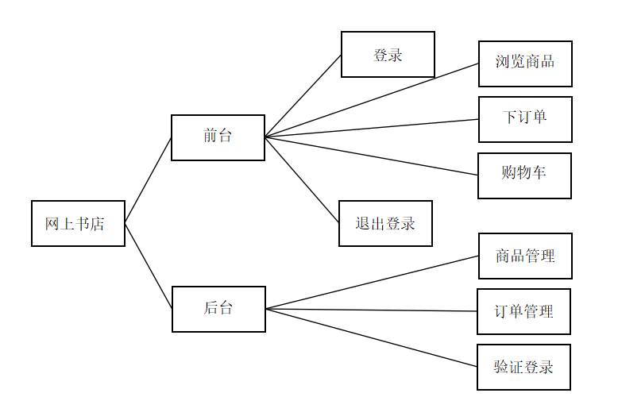

图1
该系统采用B/S架构，主要由前台和后台构成，其中前台功能有登录、浏览商品、下订单、购物车和退出登录。后台功能有商品管理、订单管理和验证登录。总体结构如图1。
2.2 详细设计
MVC设计模式结合J2EE技术，将网站前台和网站后台设计分别对应到MVC设计模式的三个部分：前台对应视图，后台对应模型和控制器。
在本系统的设计中，使用JavaBean组件为模型，处理用户提交的各种数据；JSP页面为视图，提供一个供用户用于交互的界面；Servlet为控制器，在用户触发事件后，将数据送往模型进行处理，并将处理结果返回给视图用于更新。系统框架如图2所示。
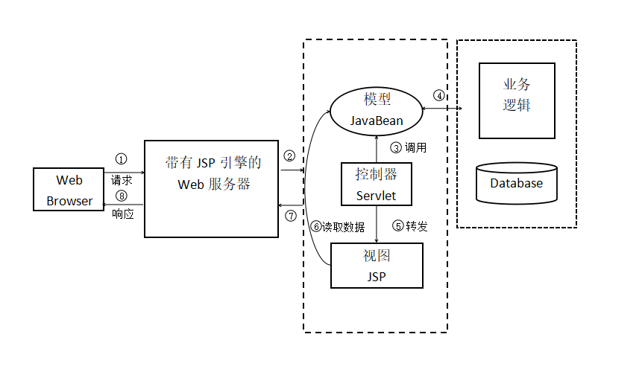
图2 MVC模式构建的系统框架
基于MVC设计模式的网上书店系统，其整个流程大致如下：首先Web浏览器向服务器发出请求，服务器收到用户请求后调用servlet。这个控制器Servlet根据用户提交的不同业务（如增减商品）调用相应的JavaBean处理用户的请求。在JavaBean中进行数据库相关操作，或实现其他业务。处理结果由充当桥梁的JavaBean返回给Servlet，由Servlet转发处理结果到视图JSP。服务器读取JSP页面中的内容，将最终的结果以HTML的方式回显给客户端浏览器进行显示。
3 网上书店系统实现
3.1 MVC系统模型技术实现
下面就从技术实现的角度分析MVC模型的实现，通过代码结构分析功能实现的细节。
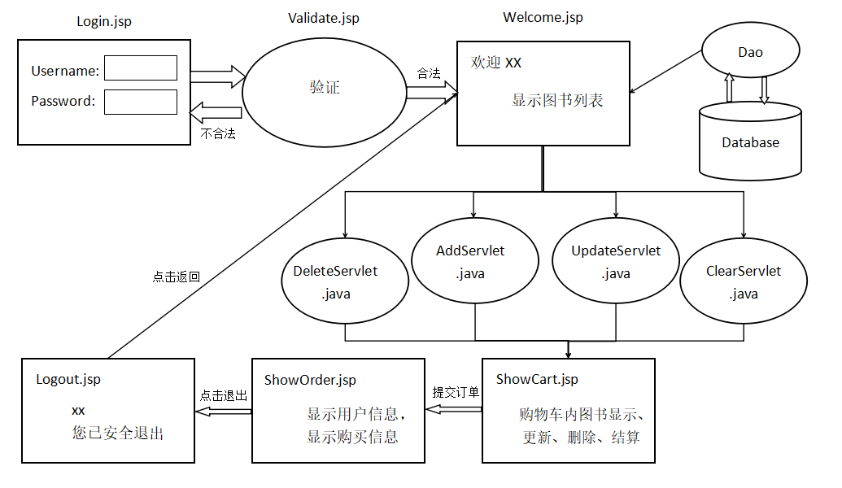
图3
首先大致了解一下业务流程（如图3）：用户要登录系统，进入登录界面。若验证通过则进入购物大厅界面，若错误则返回登录界面。在购物大厅选择要购买的书籍后，进入购物车界面。用户在购物车界面可以根据需求，选择增加或删除商品数量，也可以返回购物大厅继续购买。确定要购买的商品后，用户可以提交订单，进入显示订单界面。购买完毕，用户可以选择退出登录，进入退出界面。
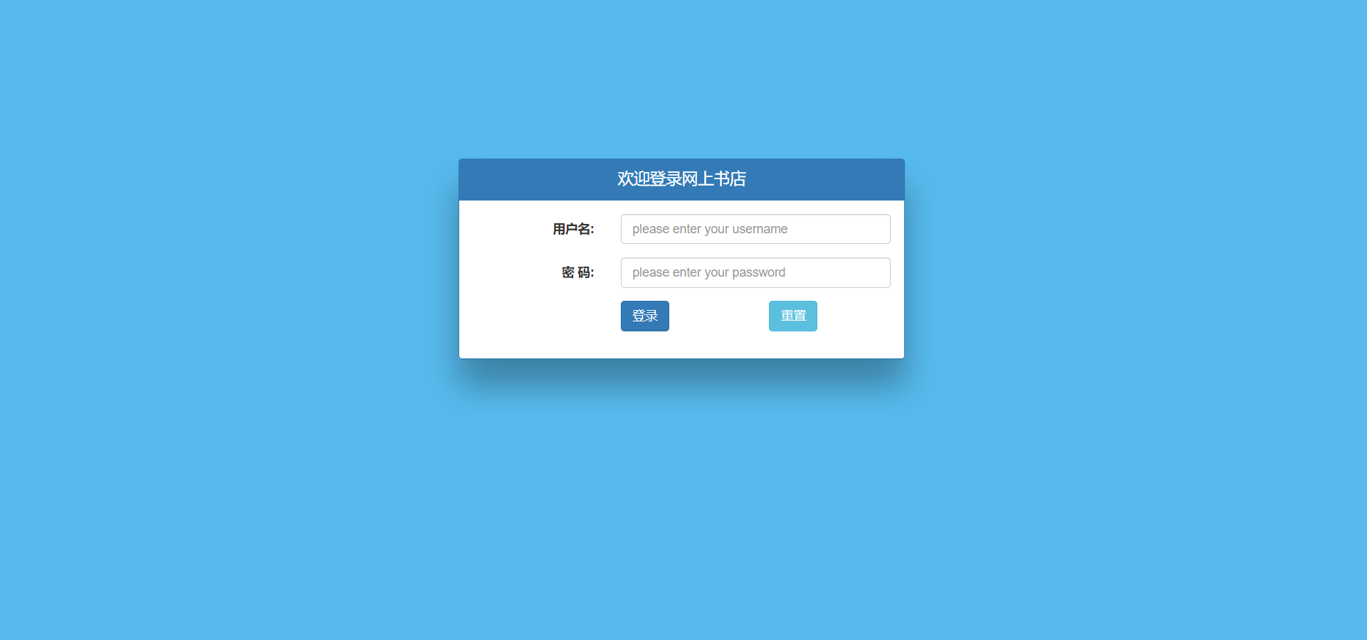
图4 登录界面
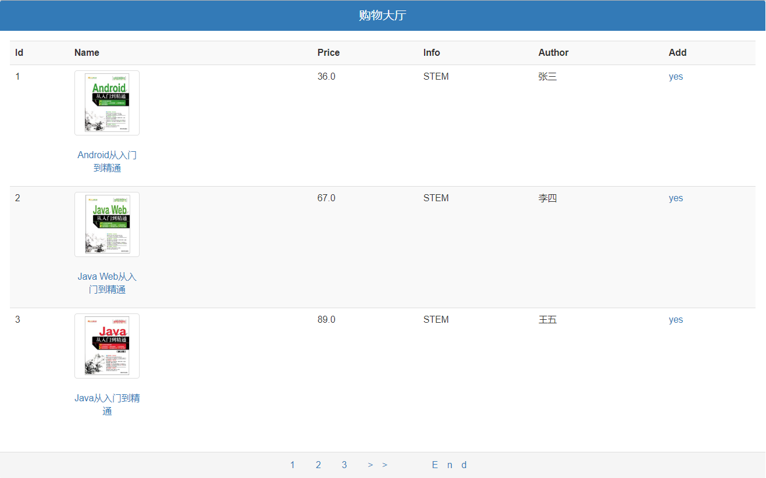
图5 商品界面
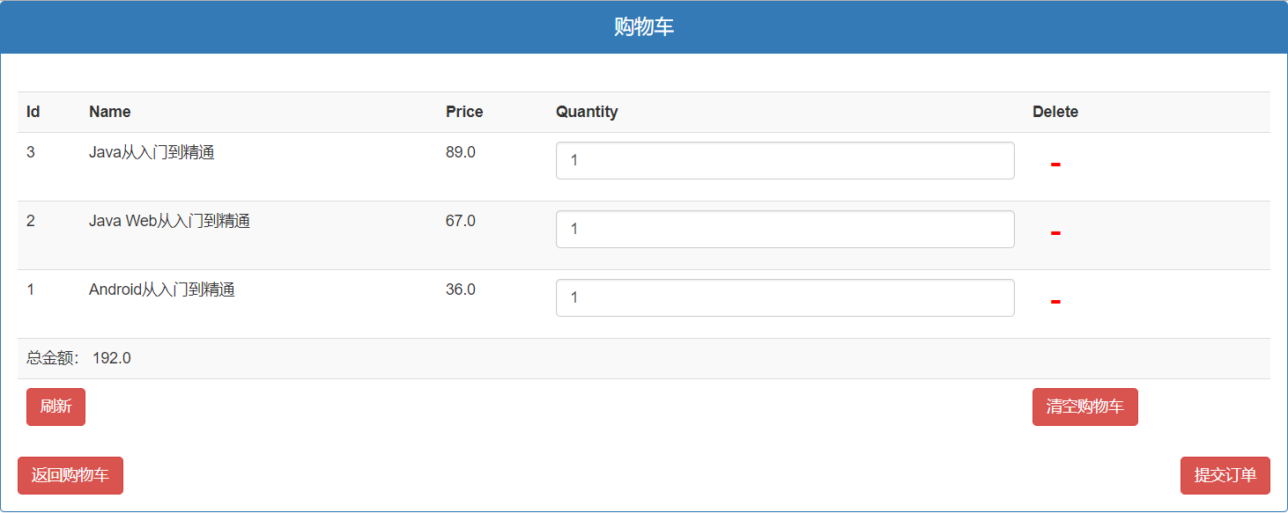
图6 购物车界面
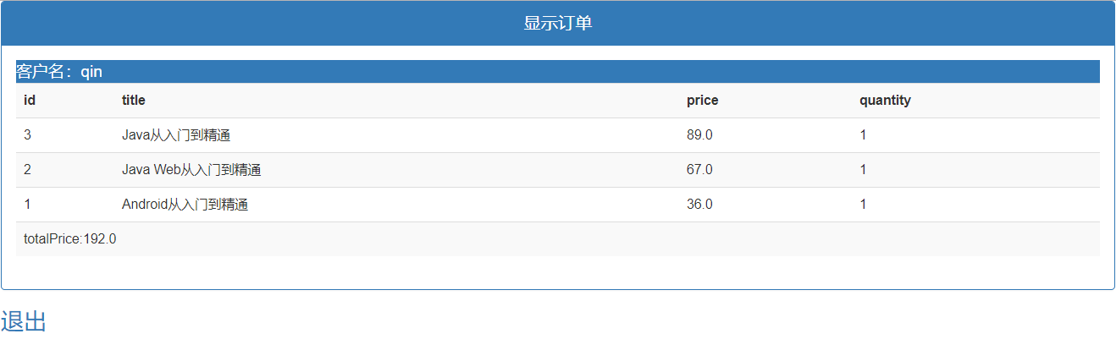
图7 订单界面
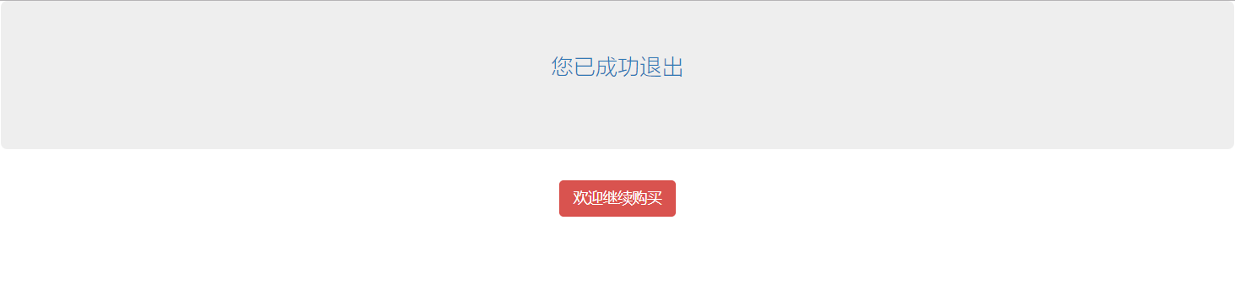
图8 退出登录界面
接下来具体分析各个功能的实现：
（1）前台功能实现：
前台功能主要包括各个界面的设计，也就是呈现给用户的界面设计。以下界面主要采用流行前端技术组合：HTML+CSS+Bootstrap编写。
登录：由Loginjsp这个JSP视图页面负责登录界面的实现。登录界面如图4。
浏览商品：由Welcomejsp这个JSP视图负责商品展示界面的实现，商品信息来自Dao。它将需要显示的信息（如书籍图片、价格等）从数据库中取出，交给视图显示。商品界面如图5。
购物车：由ShowCartjsp负责显示购物车。提供进行商品管理的按钮（如增减商品的按钮），供用户与系统进行交互。购物车界面如图6。
下订单：由ShowOrderjsp负责显示订单。显示用户信息与购买信息，供用户进行确定。显示订单界面如图7。
退出登录：由Logoutjsp负责显示退出登录界面。使用Bootstrap中的巨幕组件，提高人机交互界面的美观性。退出登录界面如图8。
（2）后台功能实现：
商品管理：由AddServlet.java、DeleteServlet.java、ClearServlet.java和UpdateServlet.java四个类分别实现商品的增、删、清除与更新。
订单管理：由管理员对提交的订单进行处理。
验证登录：由Vaildate.java类对用户名和密码进行验证。
3.2 MVC代码结构
模型层（Model）：Book.java，Cart.java。
视图层（View）： JSP实现。
控制层（Controller）：Servlet实现。
参考文献
[1] 贾志诚,王云.JSP程序设计:慕课版[M].北京:人民邮电出版社,2016.4.
[2] 陆荣幸,郁洲,阮永良,王志强.J2EE平台上MVC设计模式的研究与实现[J].计算机应用研究,2003(03):144-146.
作者简介
秦佳（1998-），女，山西省长治市人，大学本科学历，现就读于山西农业大学。
作者单位
山西农业大学软件学院 山西省太谷县 030801

